**КИЇВСЬКИЙ НАЦІОНАЛЬНИЙ УНІВЕРСИТЕТ**

**імені ТАРАСА ШЕВЧЕНКА**



**ФАКУЛЬТЕТ ІНФОРМАЦІЙНИХ ТЕХНОЛОГІЙ**

**Кафедра прикладних інформаційних систем**

**Звіт до лабораторної роботи №1**

**з курсу**

**«Системний аналіз та теорія прийняття рішень»**

*Студента 3 курсу*

*групи ПП-31*

*спеціальності 122 «Комп'ютерні науки»*

*ОП «Прикладне програмування»*

Шевченка Нікіти Сергійовича

*Викладач:*

Білий Р.О.

**Київ – 2023**

Тема: Прийняття рішення в умовах повної визначеності.

Мета: Дослідити методи прийняття рішення в умовах повної визначеності.

***Порядок виконання роботи***

1. Вирішити задачі засобами MS Excel.
2. Запрограмувати розв’язок задачі.
3. Скласти звіт з лабораторної роботи.

***Хід роботи***

***ЗАВДАННЯ 1.***

ОПР вибирає адвоката для представлення його інтересів у суді. Як альтернатив у нього є адвокати А1, А2, А3 і А4. В якості критеріїв виступають: Вартість (К1), Авторитет (К2), Репутація (К3), Спеціалізація (К4). Оцінки показників привабливості кожного адвоката (альтернативи) за кожним критерієм, а також ваги критеріїв за десятибальною системою представлені матрицею:

|  |  |  |  |  |
| --- | --- | --- | --- | --- |
| Критерій Альтернатива | **К1** | **К2** | **К3** | **К4** |
| **А1** | 3 | 7 | 2 | 9 |
| **А2** | 8 | 3 | 6 | 7 |
| **А3** | 4 | 8 | 3 | 5 |
| **А4** | 9 | 6 | 5 | 4 |
| **Вес** | 8 | 9 | 6 | 7 |

# *ЗАВДАННЯ* 2.

Директор приватного підприємства має намір прийняти на посаду юриста одного фахівця. Є п'ять кандидатів на цю посаду: А1, А2, А3, А4, А5. В якості критеріїв виступають: Освіта (100 бальна система, максимізується, К1), Запитувана зарплата (тис. грн. на місяць, К2); Стаж роботи на юридичній посаді (років, К3); Частка виграних справ у суді; Характеристики з місць робіт, авторитет (10 бальна система, максимізується). Оцінки альтернатив за всіма критерієм, а також ваги критеріїв наведені в таблиці.

|  |  |  |  |  |  |
| --- | --- | --- | --- | --- | --- |
| Критерій Альтернатива | **К1** | **К2** | **К3** | **К4** | **К5** |
| **А1** | 85 | 30 | 22 | 0,65 | 6 |
| **А2** | 60 | 20 | 10 | 0,6 | 7 |
| **А3** | 30 | 12 | 5 | 0,45 | 5 |
| **А4** | 75 | 24 | 13 | 0,7 | 8 |
| **А5** | 40 | 15 | 7 | 0,55 | 7 |
| **Вес** | 7 | 5 | 6 | 8 | 6 |

Прийняти оптимальне рішення.

***Хід роботи***

Завдання 1:

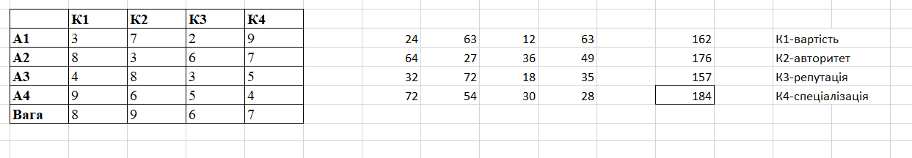

Завдання 2:

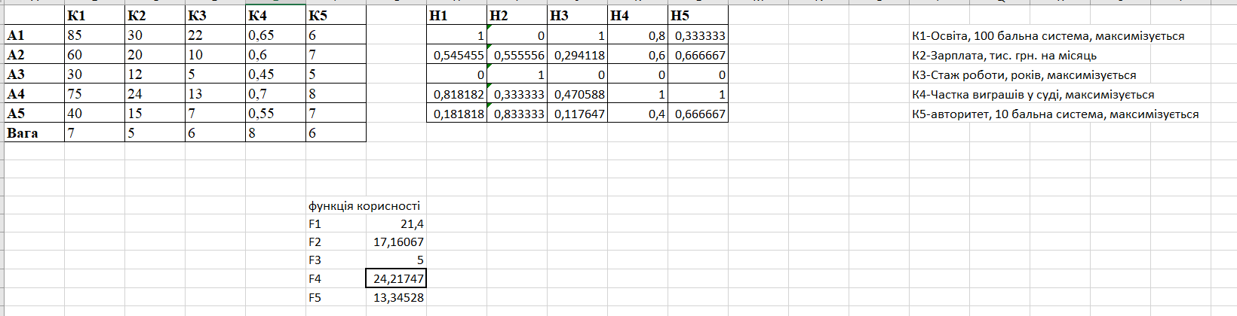

***Висновок:*** на цій лабораторній роботі, я досліджував методи прийняття рішень в умовах повної визначеності за допомогою програм Microsoft Excel та PyCharm.